令和８年５月１１日

見積依頼物品一覧

京都市子育て支援総合センター
こどもみらい館（担当：兼谷，硲）
電 話（０７５）２５４－５００１
ＦＡＸ（０７５）２１２－９９０９

 | 品 名 | メーカー | 品番等 | 個数 | 備考
１ | 両面耐震ジェルテープ | ハインズワーク | JT-203  178-491 | １個 | ジョインテックス２６  P１７
２ | スリッパ ２１センチ  (ホワイト色) | Regoss | B０CXSW6913 | ２個 | 下記URL参照
３ | スリッパ ２４センチ  (カーキ色) | Regoss | B0GX359D2N | １個 | 下記URL参照
４ | スリッパ ２６センチ  (コーヒー色) | Regoss | B０GX359D2N | 1個 | 下記URL参照
５ | ワイヤー角形洗濯ハンガー | カインズ | B0CK2HMXJX | 1個 | 下記URL参照
見積書の宛名は「京都市長」でお願いします。
見積金額は，税抜き・税込みの明記をお願いします。

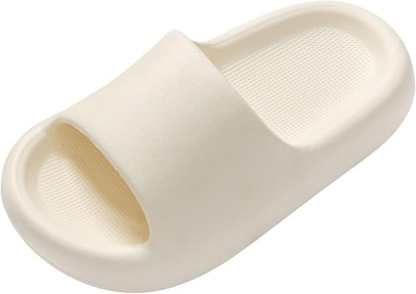
【参考】
２ スリッパ ２１センチ(ホワイト色)

https://www.amazon.co.jp/Regoss-%E5%AD%90%E4%BE%9B%E7%94%A8%E3%82%B9%E3%83%AA%E3%83%83%E3%83%91-%E3%83%AB%E3%83%BC%E3%83%A0%E3%82%B7%E3%83%A5%E3%83%BC%E3%82%BA-%E3%83%AB%E3%83%BC%E3%83%A0%E3%82%B9%E3%83%AA%E3%83%83%E3%83%91-%E6%AD%A9%E3%81%8D%E3%82%84%E3%81%99%E3%81%84/dp/B0CXSW6913/ref=asc_df_B0FH1K2326?mcid=c1b6ed7050a93b73b5d2c91da393c08c&tag=jpgo22&linkCode=df0&hvadid=807293078158&hvpos=&hvnetw=g&hvrand=16834416395706976257&hvpone=&hvptwo=&hvqmt=&hvdev=c&hvdvcmdl=&hvlocint=&hvlocphy=1009461&hvtargid=pla-2482147917273&hvocijid=16834416395706976257-B0FH1K2326-&hvexpln=0&th=1&psc=1

３ スリッパ ２４センチ(カーキ色) ４ スリッパ ２６センチ(コーヒー色)
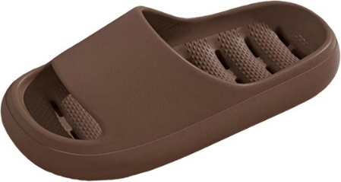
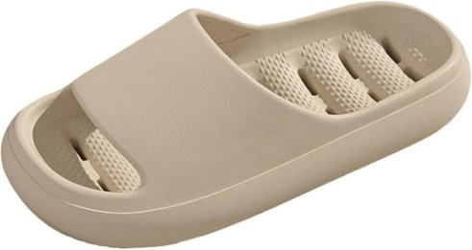

https://www.amazon.co.jp/Regoss-%E3%83%AB%E3%83%BC%E3%83%A0%E3%82%B7%E3%83%A5%E3%83%BC%E3%82%BA-%E5%AE%A4%E5%86%85%E5%B1%A5%E3%81%8D-%E3%83%93%E3%83%BC%E3%83%81%E3%82%B5%E3%83%B3%E3%83%80%E3%83%AB-%E3%83%AB%E3%83%BC%E3%83%A0%E3%82%B9%E3%83%AA%E3%83%83%E3%83%91/dp/B0GX3B4LJM/ref=sr_1_68?dib=eyJ2IjoiMSJ9.x0MSayaXXteXzMC2ZTF-UKZVh5IpIK3832hwUSCqvZ31aN9_thvv7gQNcIs4OqplRCZiNlTsciaO73KJfez5rwuqaBdwSc9VdsJp2eqzYmbJMP_vxKasyBU_hSf_tHKvVAHUU_CfsUZzaPPGrX8Ut1Nd5TDYMhVygsF1_Xo0VULgzrRHzePl8pgYBF2zXMfJdT9rBSFNbW3pQdquXwTU6-wuzj0l8zKzveu8kNYOGel2np_VSXBj5Qho-69Soy4TQeRcsYPQyV04S6v0UJ65LIpT9AwMV24XO9p3zXD4Ras.mIflwiws7XnjuWjlhpKFBJNOz_0t8ear78DM5qDMh1I&dib_tag=se&qid=1778376588&refinements=p_89%3ARegoss&srs=14925959051&xpid=IvRGQdsQYesan&th=1&psc=1

５ ワイヤー角形洗濯ハンガー
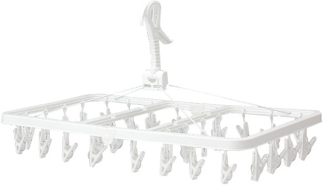

https://www.amazon.co.jp/%E3%82%AB%E3%82%A4%E3%83%B3%E3%82%BA-%E3%83%AF%E3%82%A4%E3%83%A4%E3%83%BC%E8%A7%92%E5%9E%8B%E6%B4%97%E6%BF%AF%E3%83%8F%E3%83%B3%E3%82%AC%E3%83%BC-%E5%A5%A5%E8%A1%8C33cm-%E9%AB%98%E3%81%9532cm-%E6%B4%97%E6%BF%AF%E8%A7%92%E3%83%8F%E3%83%B3%E3%82%AC%E3%83%BC/dp/B0CK2HMXJX/ref=sr_1_27?dib=eyJ2IjoiMSJ9.wQmS7PehrZ_ocjAflzA3LhW0RAX81ZULfc1QBbizFuHTYmyE8TbAWI-nJaL7Saew8xTEFJh7wNmhA69V4LNiidimbn8l_3rgaJBfWpGHBjJlgVLqvTbeKukvoKU8dIL4c9DT2ysQDKjmFzkLABUnrMRuC1oXU8qr2yIQfH2f6ImYhIpmFAFmINH-EKTIJUDWswB--86wIPu2JRuWugR2w0AqijkGbN_8_8cCKShxmhxcEszXpuqN-LuR4BhAtb2dzcN2t7Xmc7ZN4lsO-gLetZxb0FtvqmdfuHol1yJTj48.yoi6h8D0VrNRg4F90Qz5OLxg7IwnmZ84mvYpTM0AVxQ&dib_tag=se&keywords=%E6%B4%97%E6%BF%AF%E7%89%A9%E3%83%8F%E3%83%B3%E3%82%AC%E3%83%BC&qid=1778462875&refinements=p_36%3A-100000&rnid=401049011&sr=8-27&th=1

